Частное образовательное учреждение дополнительного профессионального образования
«Гимназия искусств и культуры»
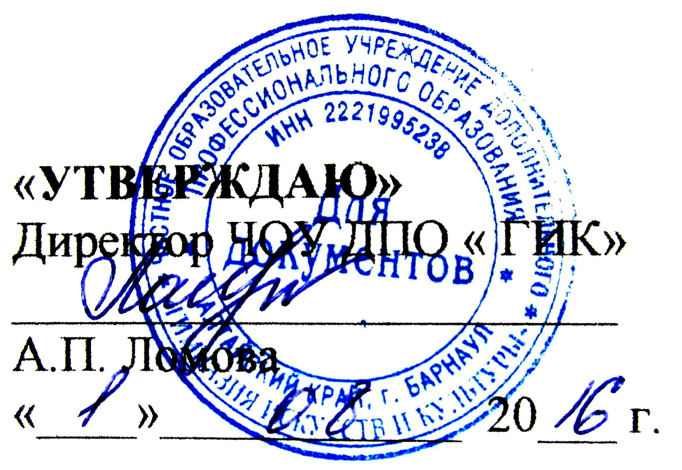
(ЧОУ ДПО «ГИК»)

СОГЛАСОВАННО
На Педагогическом совете
Протокол № 1 от «01» августа2016

ПОЛОЖЕНИЕ
о порядке формирования и использования целевых взносов, добровольных пожертвований юридических и физических лиц в Частном образовательном учреждении дополнительного предпрофессионального образования «Гимназия искусств и культуры»

- Общие положения
1.1. Настоящее Положение определяет порядок формирования, получения и надлежащего использования целевых взносов, добровольных пожертвований, направленных на ведение уставной деятельности (развитие материально-технической базы, осуществление образовательного процесса и др.) частного образовательного учреждения дополнительного предпрофессионального образования «Гимназия искусств и культуры» (далее – Учреждение).
1.2. Настоящее Положение разработано в соответствии с законодательством Российской Федерации: Гражданским кодексом Российской Федерации, Налоговым кодексом Российской Федерации, Федеральным Федеральным законом «Об образовании в Российской Федерации» от 29.12.2012 г. № 273-ФЗ, в соответствии с Федеральным законом «О благотворительной деятельности и благотворительных организациях» от 11.08.1995 № 135-ФЗ, Уставом учреждения и другими нормативными актами, регулирующими финансовые отношения участников образовательного процесса по формированию и использованию средств, полученных в качестве целевых взносов, добровольных пожертвований юридических и (или) физических лиц (родителей, законных представителей и др.)
1.3. Дополнительные источники финансирования могут быть привлечены Учреждением только с соблюдением всех условий, установленных действующим законодательством Российской Федерации и настоящим Положением.
1.4. Добровольными пожертвованиями физических и юридических лиц являются добровольные взносы физических лиц, спонсорская помощь организаций, любая добровольная деятельность граждан и юридических лиц по бескорыстной (безвозмездной или на льготных условиях) передаче имущества, в том числе денежных средств, бескорыстному выполнению работ, предоставлению услуг, оказанию иной поддержки.
1.5. Привлечение Учреждением дополнительных финансовых средств не влечёт за собой снижения нормативов и (или) абсолютных размеров его финансирования за счёт средств учредителя.
1.6. Основным принципами привлечения дополнительных средств Учреждением являются добровольность их внесения физическими и юридическими лицами, в том числе родителями (законными представителями), законность, конфиденциальность при получении и гласность при расходовании.
1.7.Руководитель Учреждения вправе отказаться от добровольных пожертвований по этическим и моральным причинам (до их передачи).
2. Цели и задачи
2.1. Добровольные пожертвования физических и юридических лиц привлекаются Учреждением в целях обеспечения выполнения уставной деятельности.
2.2. Если цели добровольного пожертвования не обозначены жертводателем, то они исполняются администрацией Учреждения по согласованию с родительским комитетом на:
- реализацию концепции развития Учреждения;
- организацию дополнительных образовательных программ образовательного Учреждения;
- улучшения материально-технического обеспечения Учреждения;
- на организацию воспитательного и образовательного процесса;
- проведения концертных мероприятий;
-разработку и пошив сценических костюмов;
-осуществление постанвовок концертных номеров, мастер классов.
на приобретение:
- учебно-методических пособий;
- технических средств обучения;
- мебели, инструментов и оборудования;
- канцтоваров и хозяйственных материалов;
- средств дезинфекции;
- предметов для создания интерьеров, эстетического оформления Учреждения;
- благоустройство территории;
- содержание и обслуживание оргтехники;
- обеспечение внеклассных мероприятий с учащимися;
- на материальное стимулирование преподавателей;
- прочие приобретения, обеспечивающие безопасное и бесперебойное функционирование Учреждения.
3. Порядок привлечения добровольных пожертвований
3.1. Пожертвования физических или юридических лиц могут привлекаться Учреждением только на добровольной основе. Не допускается принуждение законных представителей обучающихся к внесению денежных средств со стороны работников Учреждения, неправомерных действий в части принудительного привлечения благотворительных средств.
3.2. Решение о внесении добровольных пожертвований в Учреждение со стороны законных представителей и иных физических и юридических лиц принимается ими самостоятельно с указанием цели реализации средств. Размер добровольного пожертвования определяется физическими, юридическими лицами самостоятельно.
3.3. Администрация Учреждения, заведующие отделениями, преподаватели, члены Родительского комитета вправе обратиться как в устной, так и в письменной форме к физическим и юридическим лицам с просьбой об оказании помощи Учреждению с указанием цели привлечения добровольных пожертвований.

4. Порядок приема и учета добровольных пожертвований
4.1. Добровольные пожертвования могут быть переданы физическими и юридическими лицами Учреждению в виде: передачи в собственность имущества, в том числе денежных средств и (или) объектов интеллектуальной собственности, наделения правами владения, пользования и распоряжения любыми объектами права собственности, выполнения работ, предоставления услуг.
Добровольные пожертвования могут также выражаться в добровольном безвозмездном личном труде граждан, в том числе по ремонту, уборке помещений учреждения и прилегающей к нему территории, проведению оформительских и других работ, оказания помощи в проведении мероприятий.
4.2. Передача пожертвования осуществляется физическими лицами на основании заявления (образец – Приложение 1 к настоящему Положению), юридическими лицами на основании договора (образец - Приложение 2 к настоящему Положению). Договор на добровольное пожертвование может быть заключен с физическим лицом по желанию жертводателя.
4.3. Пожертвования в виде наличных денежных средств вносятся физическими лицами в кассу учреждения с оформлением приходного кассового ордера.
Пожертвования в виде денежных средств перечисляются на расчетный счет учреждения, открытом в органе Федерального казначейства. В платежном документе может быть указано целевое назначение взноса.
4.4. Пожертвования в виде иного имущества передаются по акту приема-передачи, который является неотъемлемой частью договора пожертвования.
При пожертвовании недвижимого имущества оно подлежит включению в Реестр объектов муниципальной собственности, право муниципальной собственности подлежит государственной регистрации в порядке, предусмотренной действующим законодательством.
Стоимость передаваемого имущества, вещи или имущественных прав определяются сторонами договора.
4.5. Учет добровольных пожертвований осуществляется Учреждениями раздельно с другими источниками финансирования.

5. Порядок расходования добровольных пожертвований
5.1. Распоряжение привлеченными пожертвованиями осуществляется руководителем Учреждения по согласованию с родительской общественностью и с заведующими отделениями в соответствии с утвержденной сметой доходов и расходов по добровольным пожертвованиям, согласованной с Родительским комитетом.
5.2. Расходование привлеченных средств учреждением должно производиться строго в соответствии с целевым назначением пожертвования, определенном физическими или юридическими лицами, либо Родительским комитетом.
6. Ответственность и обеспечение контроля расходования добровольных пожертвований
6.1. Родительским комитетом осуществляется контроль за переданными Учреждению добровольными пожертвованиями. При привлечении добровольных пожертвований администрация Учреждения обязана ежегодно представлять письменные отчеты об использовании средств Родительскому комитету.
6.2. Ответственность за нецелевое использование добровольных пожертвований несет руководитель Учреждения.
6.3. По просьбе физических и юридических лиц, осуществляющих добровольное пожертвование, Учреждение предоставляет им информацию об использовании средств.
6.4. По итогам финансового года Учреждение размещает отчёт об использовании средств добровольных пожертвований на официальном сайте или на информационном стенде Учреждения.

ПРИЛОЖЕНИЕ №1

Директору ЧОУ ДПО «ГИК»
Ломовой А.П.
______________________
_______________________
(Ф.И.О. жертвователя)
ЗАЯВЛЕНИЕ

Я, _________________________________________________________
(Ф.И.О. жертвователя)
Документ_____________серия___________№________выдан: _____________
_______________________________________________ «___»____. ________
По собственному желанию передаю ЧОУ ДПО «ГИК» в качестве пожертвования __________________________________________________
_________________________________________________________________________________________________________________________________
___________________________________________________________________________________________________________________________________________________________________________________________________
(денежные средства (сумма прописью), имущество, и т.д. если вещь не одна – перечисление, указываются индивидуализирующие признаки вещей)

«______»_____________20_____

__________________/________________________________________________

ПРИЛОЖЕНИЕ №2

Договор
на добровольное пожертвование
«___» _________ 20____ г.
Частное образовательное учреждение дополнительнго предпрофессионального образования «Гимназия искусств и культуры» (именуемый в дальнейшем - Одаряемый) в лице директора Ломовой Алены Петровны, действующего на основании Устава, с одной стороны и _______________________________________________________________________________________________________________________________________________________________________________________________________________
(полное наименование организации, Ф.И.О. физического лица, паспортные данные, место жительства)
в лице ___________________________________________________________________
(Ф.И.О. руководителя иного уполномоченного лица организации)
действующего на основании ___________________________________________________________,
(устава, положения, доверенности и др.)
именуемый в дальнейшем «Жертвователь», с другой стороны, а вместе именуемые «Стороны», заключили настоящий Договор о нижеследующем:
1. Предмет договора
1.1. «Одаряемый» принимает от «Жертвователя» добровольное пожертвование в виде _____________________________________________________________________ (денежные средства (сумма), имущество, права и т.п., если вещь не одна – перечисление, указываются индивидуализирующие признаки вещей)
2. Права и обязанности одаряемого
2.1. «Одаряемый» вправе принять добровольное пожертвование от «Жертвователя».
2.2. Добровольное пожертвование подлежит использованию в общеполезных целях – развитие учреждения.
_____________________________________________________________________
(заполняется в случае определения цели пожертвования)
2.3. «Одаряемый» обязан ежегодно отчитываться на заседании Родительского комитета ____________________________________________________________________ за целевое использование полученных денежных средств, имущества.
3. Права и обязанности жертвователя
3.1. «Жертвователь» вносит добровольное пожертвование на содержание и развитие ____________________________________________________________________.
3.2. «Жертвователь» имеет право получать ежеквартальные отчеты от руководителя Учреждения о целевом использовании денежных средств (имущества), переданного по настоящему договору.
4. Сумма договора
4.1. Сумма Договора (стоимость имущества) составляет _____________________________
________________________________________________________.
(указывается цифрами и прописью)
5. Срок действия договора
5.1. Настоящий Договор вступает в силу с момента подписания его сторонами и действует до его фактического исполнения.
6. Порядок разрешения споров
6.1. Споры и разногласия, которые могут возникнуть при исполнении настоящего Договора, будут по возможности разрешаться путем переговоров между Сторонами.
6.2. В случае невозможности разрешения споров путем переговоров они разрешаются в установленном действующим законодательством порядке.
7. Форс-мажор
7.1. Стороны освобождаются от ответственности за частичное или полное неисполнение обязательств по настоящему Договору, если оно явилось следствием причин непреодолимой силы, а именно: пожара, наводнения, землетрясения, изменения действующего законодательства, военных действий и др. событий, при которых исполнение настоящего Договора становится невозможным.
8. Прочие условия
8.1. Настоящий договор составлен в 2-х экземплярах, имеющих одинаковую юридическую силу.
8.2. Любое изменение и дополнение настоящего Договора имеет силу только при достижении взаимного соглашения сторон и только в письменной форме.
8.3. Настоящий договор выражает все договоренные условия и понимание между сторонами в отношении всех упомянутых здесь вопросов, при этом все предыдущие обсуждения, обещания сторон, если таковые имелись, кроме упомянутых в Договоре, теряют силу и заменяются вышеизложенным текстом.
9. Адреса, банковские реквизиты и подписи сторон
Жертвователь:  ________________________/_______  М.П. | Одаряемый:  ________________________/_______  М.П

